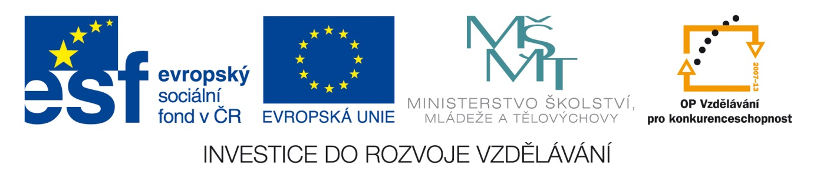

Název školy | Gymnázium, střední odborná škola, střední odborné učiliště a vyšší odborná škola, Hořice
Číslo projektu | CZ.1.07/1.5.00/34.0873
Název materiálu | VY_22_INOVACE_01.02.06. Essgewohnheiten
Autor | Mgr. Renáta Hořejšková
Tematická oblast | Podpora k učebnici Studio d
Ročník | 2.
Datum tvorby | Únor 2013
Anotace | PL slouží k řešení situací, jako samostatná práce, práce ve dvojicích, návod pro rozhovor, rozšíření slovní zásoby na téma stravovací návyky
Metodický pokyn | Pracovní list

Essgewohnheiten
I. Antworten Sie:

Lesen Sie Ihre Einkaufszettel vor:

Machen Sie einen Einkaufszettel für eine Geburtstagsparty :

Welche Lebensmittel gehören in den Kühlschrank?

Welche Lebensmittel kaufen Sie nie?

Welche Lebensmittel kann man auf dem Markt kaufen?

II. Meine Essgewohnheiten
Frühstück -Müsli oder Cornflakes ja x nein
-eine Scheibe Brot mit Honig ja x nein
-ein Glas Milch ja x nein
-einen Kakao, manchmal Tee ja x nein
-ein Brötchen mit Butter und Marmelade ja x nein
-zwei Tassen Kaffee ja x nein
Mittagessen - ein Glas Bier ja x nein
-ein paar Bratwürste oder einen Hamburger ja x nein
-Cola ja x nein
-ein Mineralwasser ja x nein
-Fleisch mit Kartoffeln oder Salat ja x nein
-einen gemischten Salat ja x nein
Abendessen -oft Nudeln ja x nein
-kalt : Käse, Wurst ja x nein
-Mineralwasser ja x nein
-eine Suppe ja x nein

III. Was passt nicht?
1. Äpfel – Paprika – Salat – Zwiebel
2. Currywurst – Hähnchen – Käse – Schinken
3. Pizza – Spaghetti – Pudding – Hamburger
4. Käse – Butter – Joghurt – Eier
5. Mineralwasser – Bier – Orangensaft – Eistee
6. Kuchen – Torte – Chips – Eis
7. Milch - Tee – Kaffee – Kakao

IV. Was passt zusammen?
der  die  das | Kartoffel-  Rinder-  Apfel-  Schweine-  Schoko-  Obst-  Fisch-  Schinken-  Käse | -braten  -salat  -filet  -pudding  -kuchen  -fleisch  -brot  -suppe  -kroketten  -saft

V. Zu Hause oder im Restaurant? Kreuzen Sie an:

 | Zu Hause | Im Restaurent
Noch etwas Kaffee?

Noch ein Bier?

Noch ein Stück Kuchen?

Noch einen Tee?

Noch etwas Sahne?

Noch etwas Obst?

Möchten Sie noch etwas?

Řešení :
III. Was passt nicht?
1. Äpfel – Paprika – Salat – Zwiebel
2. Currywurst – Hähnchen – Käse – Schinken
3. Pizza – Spaghetti – Pudding – Hamburger
4. Käse – Butter – Joghurt – Eier
5. Mineralwasser – Bier – Orangensaft – Eistee
6. Kuchen – Torte – Chips – Eis
7. Milch - Tee – Kaffee – Kakao

V. Zu Hause oder im Restaurant? Kreuzen Sie an:

 | Zu Hause | Im Restaurent
Noch etwas Kaffee? | X
Noch ein Bier? |  | X
Noch ein Stück Kuchen? | X
Noch einen Tee? |  | X
Noch etwas Sahne? | X
Noch etwas Obst? | X
Möchten Sie noch etwas? |  | X

